辽 宁 大 学 信 息 学 院
《数据结构实验》 报 告

实验题目： | 图的应用
专业班级：
学 号：
姓 名： | Xxxx
实验时间： | 2023年11月26日
报告成绩： |  | 分
教师评语：

- 实验目的
- 理解图的结构特点。
- 掌握储存图的方法（邻接表）。
- 掌握图的遍历方法、基本应用的设计与实现。
- 能够对实验结果分析，归纳算法正确性，时间/空间复杂度。
- 实验内容
- 建立一个有向图，对其深度优先遍历。
- 求图中某顶点的入度和出度。
- 删除以i为狐尾，j为弧头的边，成功返回1，否则返回0。
- 实验的设计与实现
20
1.问题的分析与设计
首先通过 CreateDG 函数创建一个有向图。它会询问用户有关图的信息，包括顶点数和边数，然后要求用户输入每个顶点的信息，并记录在邻接表中。接着，用户需要输入边的信息，即边的起点和终点，程序会根据这些信息构建邻接表来表示图的结构。
一旦图被创建，程序使用深度优先搜索算法 DFS 和 DFSGraph 函数对图进行遍历。DFSGraph 函数负责检查图中的所有顶点，如果某个顶点还未被访问过，则调用 DFS 函数以该顶点作为起点进行深度优先搜索。在深度优先搜索过程中，DFS 函数会访问当前顶点并标记为已访问，然后递归地访问其未被访问过的邻接点，直到无法继续深入为止。每次深度优先搜索结束后，程序会输出从当前顶点出发的深度优先遍历结果，然后继续检查下一个尚未被访问的顶点，直到所有顶点都被访问过为止。
CreateDG 函数的时间复杂度为 O(N + E)，空间复杂度为 O(1)。而 DFSGraph 函数的时间复杂度为 O(N + E)，空间复杂度为 O(N)。其中 N 为图的顶点数，E 为边数。
2.算法的实现
#include <stdio.h>
#include <stdlib.h>
#define N 20//图的顶点个数
typedef enum{DG,DN,UDG,UDN}GraphKind;//有向图，有向网，无向图，无向网
typedef struct ArcNode
{
int adjvex;//该弧指向顶点位置
struct ArcNode *nextarc;//指向下一条弧的指针
}ArcNode;
typedef struct VNode
{
int data;//图的顶点信息
ArcNode *firstarc;//指向第一条邻接该顶点（以该顶点为弧尾）的弧的指针
}VNode,Adjlist[N];//最多N个顶点
typedef struct{
Adjlist vertices;
int vexnum,arcnum;//图的顶点数、弧数
GraphKind kind;//图的种类标志
}ALGraph;//邻接表
void CreateDG(ALGraph *G)
{
int i,j,k;
ArcNode *s;
G->kind=DG;
puts("分别输入顶点数和弧数:");
scanf("%d %d",&G->vexnum,&G->arcnum);
puts("输入顶点信息，从0开始，编号连续:");
for(int i=0;i<G->vexnum;i++)
{
scanf("%d",&G->vertices[i].data);
G->vertices[i].firstarc=NULL;
}
printf("输入%d条弧，弧的信息格式:顶点信息，顶点信息\n",G->arcnum);
for(k=0;k<G->arcnum;k++)
{
scanf("%d %d",&i,&j);
s=(ArcNode*)malloc(sizeof(ArcNode));
s->adjvex=j;
s->nextarc=G->vertices[i].firstarc;
G->vertices[i].firstarc=s;
}
}
int visited[N]={0};//全局变量
void DFS(ALGraph G,int v)//顶点v出发，深度优先遍历
{
ArcNode *w;
visited[v]=1;
printf("%3d",G.vertices[v].data);//输出顶点信息
//找顶点v的邻接点，若未访问，则从相应的邻接点出发深度遍历
for(w=G.vertices[v].firstarc;w;w=w->nextarc)
if(!visited[w->adjvex]) DFS(G,w->adjvex);
}
void DFSGraph(ALGraph G)
{
for(int i=0;i<G.vexnum;i++)
if(!visited[i])
{
printf("从顶点%d出发，深度遍历的结果:",i);
DFS(G,i);
putchar('\n');
}
}
int main()
{
ALGraph G;
CreateDG(&G);
DFSGraph(G);
}
3.算法的运行结果和分析
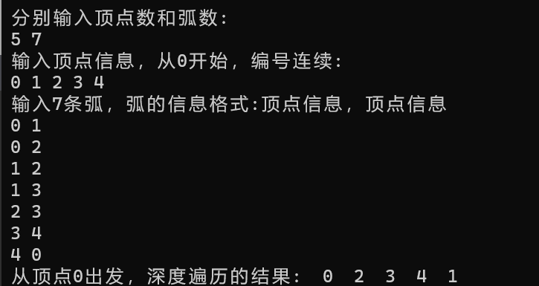
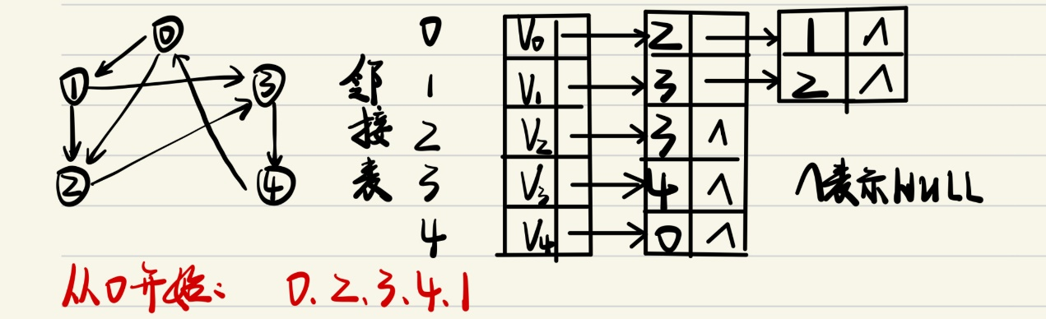
当按照图上所输入时，程序建立了一个有向图，5个顶点，7条有向边。然后从0开始，深度优先遍历。遍历结果应该为0 2 3 4 1，程序符合预期。
实验二
- 问题的分析与设计
在 InDegree 函数中，通过遍历所有顶点并检查它们的邻接边，计算指向目标顶点的边的数量，从而得到该顶点的入度。而 OutputDegree 函数则直接检查目标顶点的邻接边数量，得出该顶点的出度。函数在检查输入顶点编号是否越界后，通过对图中边的遍历或直接访问顶点的边表，计算入度和出度。它们的返回值为入度和出度的计数结果，如果输入的顶点编号无效，则返回 -1 表示异常情况。InDegree 函数的时间复杂度为 O(V + E)，空间复杂度为 O(1)，而 OutputDegree 函数的时间复杂度为 O(E)，空间复杂度为 O(1)。其中 V 为顶点数，E 为边数。
2.算法的实现
int InDegree(ALGraph G,int v)
{
if(v>=G.vexnum||v<0) return -1;
//如果顶点编号越界，返回 -1 表示异常情况
int cnt=0;//初始化入度计数器
for(int i=0;i<G.vexnum;i++)
//遍历所有顶点，查找是否有指向该顶点的边
{
ArcNode *p=G.vertices[i].firstarc;
//获取第 i 个顶点的第一条边
while(p)
{
if(p->adjvex==v) cnt++;
//如果找到一条边指向目标顶点 v，则增加入度计数
p=p->nextarc;//继续检查下一条边
}
}
return cnt;//返回顶点 v 的入度
}
int OutputDegree(ALGraph G,int v)
{
if(v>=G.vexnum||v<0) return -1;
//如果顶点编号越界，返回 -1 表示异常情况
int cnt=0;// 初始化出度计数器
ArcNode *p=G.vertices[v].firstarc;//获取目标顶点 v 的第一条边
while(p)
{
cnt++;//每找到一条边，增加出度计数
p=p->nextarc;//继续检查下一条边
}
return cnt;//返回顶点 v 的出度
}
3.算法的运行结果和分析
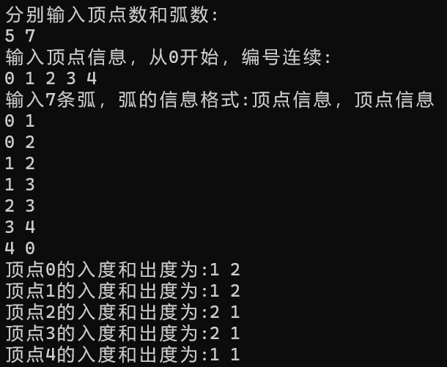
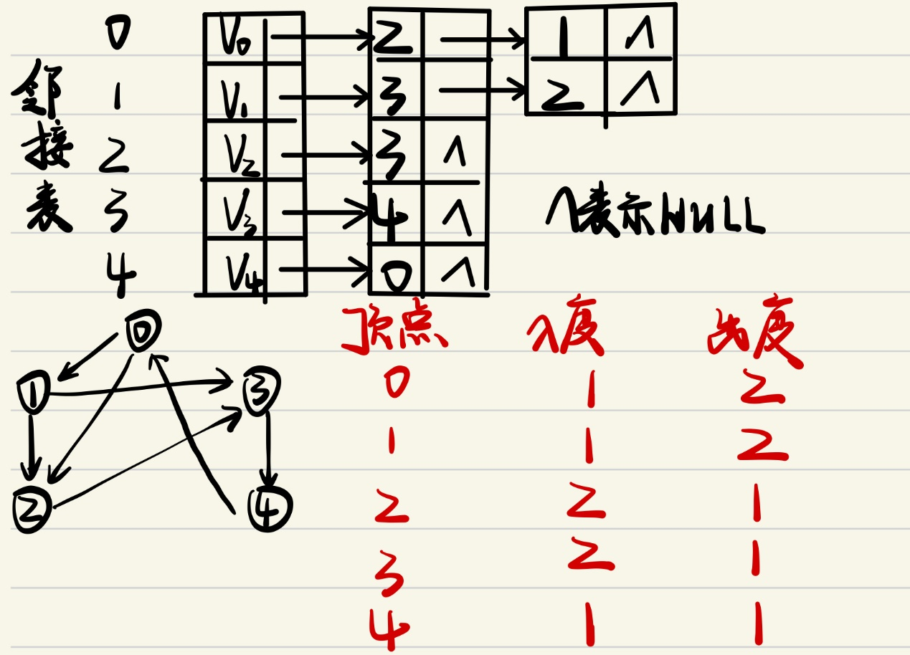
当按照图上所输入时，程序建立了一个有向图，5个顶点，7条有向边。计算得出每个顶点入度和出度如图所示。对比可知，程序达到预期。
实验三
1.问题的分析与设计
DeleteDegree 函数在一个基于邻接表的图数据结构中删除连接顶点 i 和 j 的边。它首先检查顶点 i 是否有出边，如果没有，则无法进行删除操作。接着，它遍历顶点 i 的邻接表，寻找指向顶点 j 的边。如果找到了这条边，函数会更新指针以将该边从邻接表中移除，并释放相关内存。DeleteDegree 函数的时间复杂度为 O(E)，空间复杂度为 O(1)。其中 E 为顶点i的边数。
2.算法的实现
int DeleteDegree(ALGraph *G,int i,int j)
{
ArcNode *p=(*G).vertices[i].firstarc,*pre=NULL,*t;//指针
if(!p) return 0;//顶点i的出度为0，无法删除
while(p)//查找指向j的边
{
if(p->adjvex==j)
{
if(pre) pre->nextarc=p->nextarc;//更新前一个节点的指针
else (*G).vertices[i].firstarc=p->nextarc;//更新第一个节点的指针
free(p);//删除边
return 1;//删除成功
}
pre=p;
p=p->nextarc;
}
return 0;//删除失败
}
3.算法的运行结果和分析
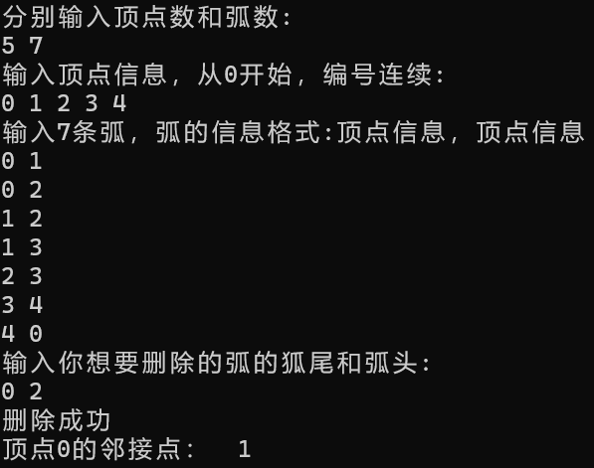
当按照图上所输入时，程序建立了一个有向图，5个顶点，7条有向边。当删除0->2后，顶点0的邻接点为 2。由图可知，程序符合预期。
四、 实验小结
通过这些实验，学会了利用邻接表表示图、深度优先遍历算法以及计算顶点入度和出度的方法。实验中涉及的算法设计和指针操作对于理解图结构和算法设计有了很好的帮助。这些实验加深了对数据结构中图的相关概念和算法的认识，提高了对图的理解和实践能力。

